**ใบความรู้ที่ 9**

**เรื่อง การสร้างตัวอักษรแอนิเมชั่น**

1. เปิดไฟล์งาน “Catoon Flash”ขึ้นมา โดยใช้คำสั่ง File > Open… (Ctrl + O)

2. เลือก Insert > New Symbol ... (Ctrl + F8)

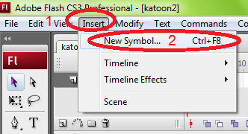

3. ตั้งชื่อว่า “ตัวอักษร” และเลือกเป็นแบบ Movie Clip จากนั้นกดปุ่ม OK

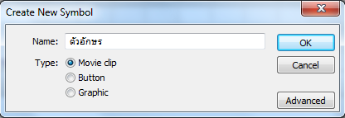

4. ตั้งชื่อ Layer1 ว่า “ตัวอักษร”

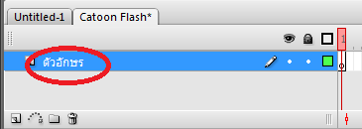

5. เลือกเครื่องมือ (Text Tool) เพื่อพิมพ์ข้อความ

6. พิมพ์ข้อความที่ต้องการ

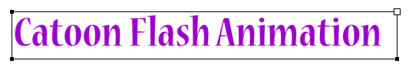

7. จากนั้นปรับแต่งรูปแบบของข้อความได้ที่ Properties ดานล่าง

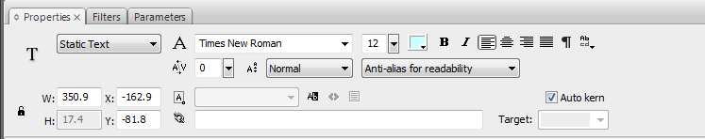

8. ในเฟรมที่ 1 ของเลเยอร์ “ตัวอักษร” ให้พิมพ์เฉพาะ ตัว “C”

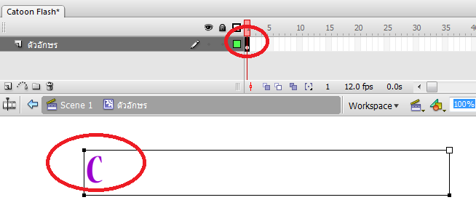

9. เลเยอร์ “ตัวอักษร” คลิกขวาที่เฟรมที่ 2 เลือก Insert Keyframe

10. จากนั้นพิมพ์ตัวอักษรตัวต่อไปเพิ่มอีก 1 ตัว คือ ตัว “a”

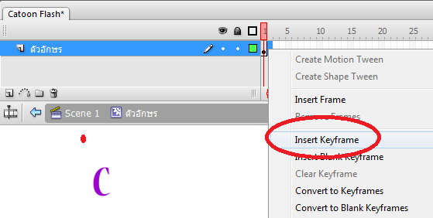 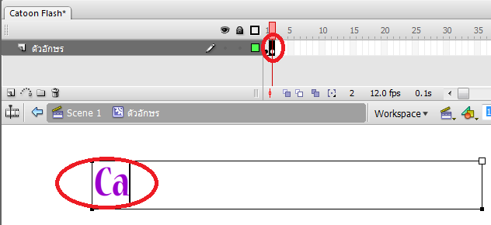

11. เลเยอร์ “ตัวอักษร” คลิกขวาที่เฟรมที่ 3 เลือก Insert Keyframe

12. จากนั้นพิมพ์ตัวอักษรตัวต่อไปเพิ่มอีก 1 ตัว คือ ตัว “t”

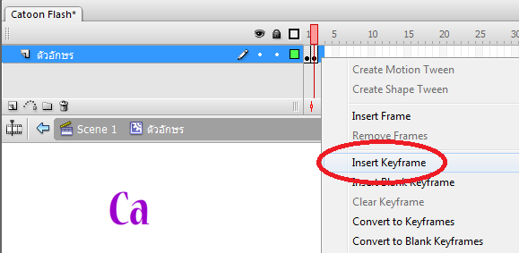 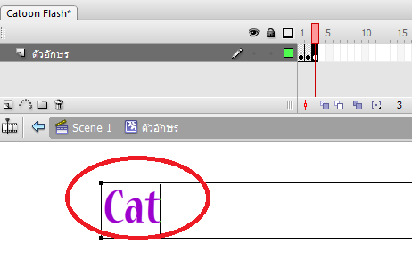

13. เลเยอร์ “ตัวอักษร” คลิกขวาที่เฟรมที่ 4 เลือก Insert Keyframe

14. จากนั้นพิมพ์ตัวอักษรตัวต่อไปเพิ่มอีก 1 ตัว คือ ตัว “o”

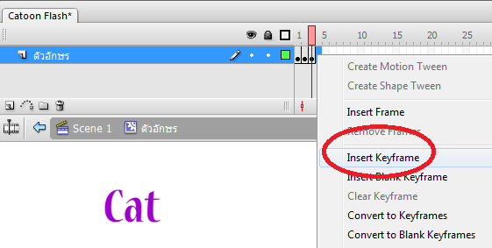 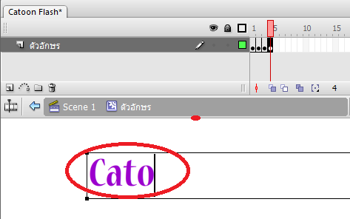

15. ทำไปจนกว่าจะครบทุกตัวอักษร ดังนี้

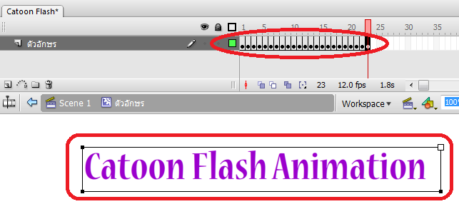

13. เพิ่มเลเยอร์ใหม่ขึ้นมาอีก 1 เลเยอร์ โดยกดปุ่ม  Insert Layer และตั้งชื่อว่า “เคเซอร์”

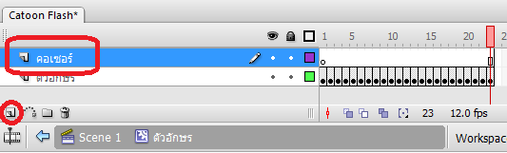

14. สร้างเส้นตรงขึ้นมา 1 เส้น โดยใช้เครื่องมือ line Line Tool ให้มีลักษณะคล้ายเคเซอร์ ดังนี้

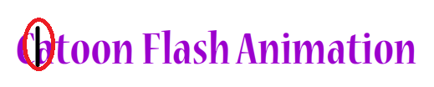

15. เลเยอร์ “เคเซอร์” คลิกขวาที่เฟรมที่ 2 เลือก Insert Keyframe

16. จากนั้นย้ายเส้นเคเซอร์ให้ไปอยู่หลังตัวอักษร ตัว “a”

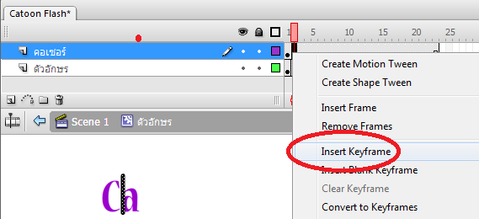 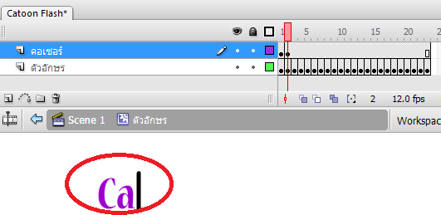

17. เลเยอร์ “เคเซอร์” คลิกขวาที่เฟรมที่ 3 เลือก Insert Keyframe

18. จากนั้นย้ายเส้นเคเซอร์ให้ไปอยู่หลังตัวอักษร ตัว “t”

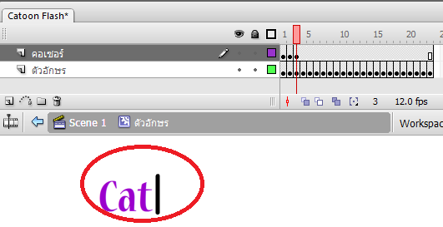

19. จากนั้นย้ายเส้นเคเซอร์ให้ไปอยู่หลังตัวอักษร จนกว่าจะครบทุกตัวอักษร ดังนี้

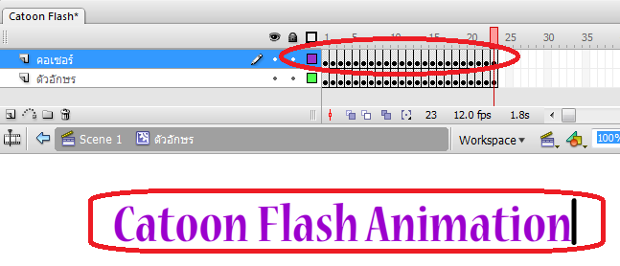

20. ไปทำงานที่ Scene 1 โดยกดปุ่ม 

21. จากนั้นลาก Symbol “ตัวอักษร” เข้ามาใน Stage

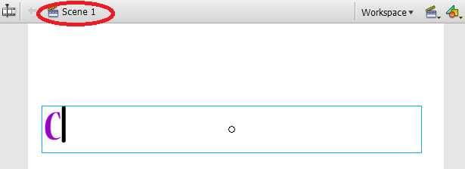

22. จากนั้นกดปุ่ม Ctrl + Enter เพื่อทดสอบผลลัพธ์ ตัวอักษรจะมีลักษณะเหมือนกับการพิมพ์ตัวอักษรทั่วไป

